Sammanställning av nytt sortiment på cyklar och sittvagnar 2026
Sittvagnar
Position | Produkt | Leverantör | Bild | Ersätter
Enkel sittvagn | Clip | Inpo AB | 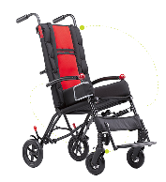 | Chilla enkel
 |  |  |  | 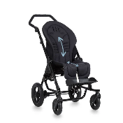
Avancerad sittvagn | EASyS Advantage | L&B Medical | 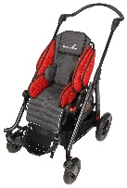 | Chilla  avancerad
 |  |  |  | 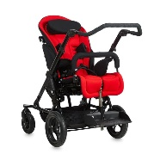

Cyklar
Vi har haft dubbla leverantörer på cyklar 12,16 och 20”. Nu har vi endast 1 leverantör på alla positioner.
Position | Produkt | Leverantör | Bild | Ersätter
Cykel förskoleålder | Momo trehjuling | Schuchmann i Sverige AB | 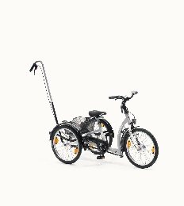 | Jörn
 |  |  |  | 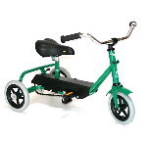
Cykel för barn i tidig skolålder | S3 16” | Skeppshultcykeln AB | 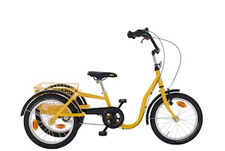 | Line
 |  |  |  | 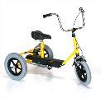
Cykel barn upp till tonår | S3 20” | Skeppshultcykeln AB | 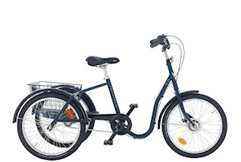 | Rasmus
 |  |  |  | 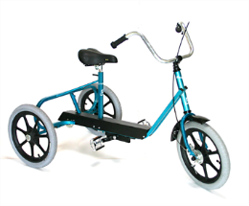
Cykel tonår till vuxen | S3 24” | Skeppshultcykeln AB | 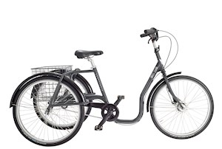 | Ingen förändring
Parcykel | Side-by-side | Kom i kapp AB | 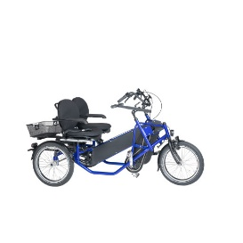 | Ingen förändring
Tandemcykel | Copilot | Kom i kapp AB | 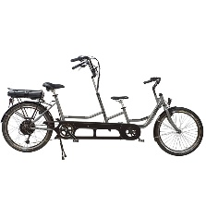 | Ingen förändring

